ГБПОУ РО «РИПТ»

Практическая работа
по дисциплине
ОДП.02 Информатика
группа № _13
по теме:
БРАУЗЕР. РАБОТА С ИНТЕРНЕТ-МАГАЗИНОМ, ИНТЕРНЕТ-СМИ,
ИНТЕРНЕТ-БИБЛИОТЕКОЙ И ДР.

17.06.2020
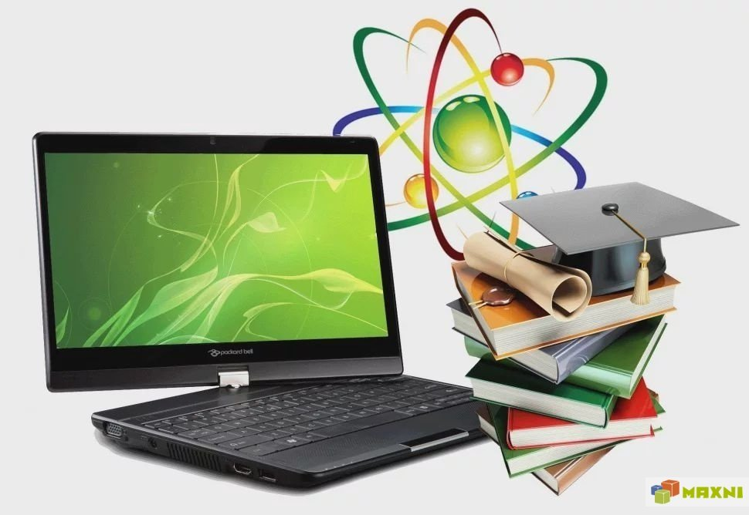

Тема 5.1. Технические и программные средства телекоммуникационных технологий
Тема урока: практическая работа № 42. Браузер. Работа с Интернет-магазином, Интернет-СМИ, Интернет-библиотекой, Интернет-турагентством и др.

Цель урока: выработать практические навыки работы с браузерами для Windows, ознакомиться с их характеристиками.
Задачи урока:
Образовательные:
  - совершенствование навыков работы и повышение интереса к современным компьютерным технологиям;
  - расширение понятийной базы по учебному предмету за счет включения в нее новых элементов;
Воспитательные:
  - повысить уровень информационной культуры студентов;
  - воспитание самостоятельности.
Развивающие:
  - развитие умения анализировать и систематизировать поступающий поток информации;
  - развивать навыки самоконтроля поведения и внутреннего состояния;
  - развитие активной жизненной позиции; устойчивого интереса к профессии, стремление повышать свой профессиональный уровень, ответственность за выполняемую работу;
  - использование полученных знаний при решении различных производственных заданий;
  - развитие познавательного интереса, памяти, внимательности, логического мышления.

Тип урока: урок применения практических навыков

Оборудование, приборы, аппаратура, материалы: персональный компьютер, программа Windows.

Ход работы.

Краткие теоретические сведения.
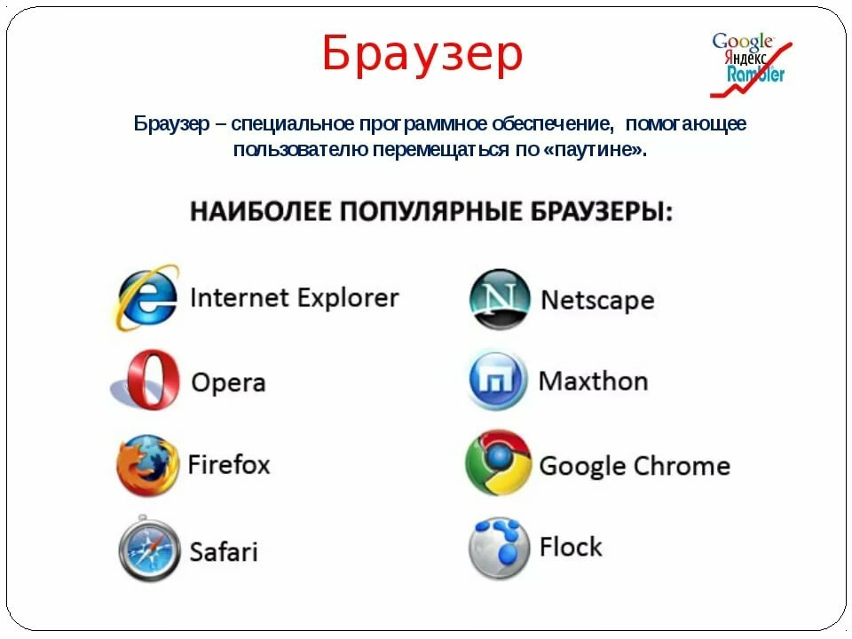
Бра́узер, или веб-обозреватель (от англ. web browser, МФА: [wɛb ˈbraʊ.zə(ɹ), -zɚ]; устар. бро́узер) — прикладное программное обеспечение для просмотра страниц, содержания веб-документов, компьютерных файлов и их каталогов; управления веб-приложениями; а также для решения других задач. В глобальной сети браузеры используют для запроса, обработки, манипулирования и отображения содержания веб-сайтов. Многие современные браузеры также могут использоваться для обмена файлами с серверами FTP, а также для непосредственного просмотра содержания файлов многих графических форматов (gif, jpeg, png, svg), аудио-видео форматов (mp3, mpeg), текстовых форматов (pdf, djvu) и других файлов.
Функциональные возможности браузеров постоянно расширяются и улучшаются благодаря конкуренции между их разработчиками и высоким темпом развития и внедрения информационных технологий. Несмотря на то, что браузеры разных изготовителей базируются на разных технологических решениях, большинство современных браузеров придерживается международных стандартов и рекомендаций W3C в области обработки и отображения данных. Стандартизация позволяет добиться предсказуемости в визуальном представлении информации конечному пользователю независимо от технологии, которая использована для её отображения в браузере. Со времени начала применения браузеров во Всемирной паутине в начале 1990-х годов, из простого средства просмотра текстовой информации браузер превратился в комплексное прикладное программное обеспечение для обработки данных и обеспечения интерфейса между информационными ресурсами и человеком. В последние годы многие разработчики браузеров сосредоточили свои усилия на повышении удобства пользовательского интерфейса браузеров для их использования в аппаратных устройствах, в которых применяются сенсорные экраны.
Браузеры распространяются, как правило, бесплатно. Потребителям браузер может быть поставлен в форме самостоятельного (автономного) приложения или в составе комплектного программного обеспечения. К примеру, браузеры Internet Explorer и Microsoft Edge поставляются в составе операционной системы Microsoft Windows; Mozilla Firefox — отдельно или в составе дистрибутивов Linux (например, Ubuntu); Safari — в составе операционной системы Mac OS X; Google Chrome, Opera и другие браузеры — как самостоятельные приложения во множестве вариантов для различных операционных систем.

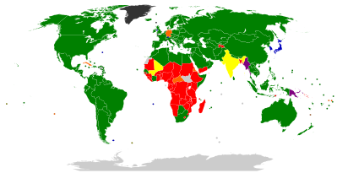
Наиболее популярные веб-браузеры по странам
Google Chrome
Mozilla Firefox
Safari
UC
Iron
Internet Explorer
Opera
Android
Phantom
нет данных

Задание:

1. Топ 15 лучших браузеров для Windows.

2. Дать краткую характеристику и назвать Плюсы и минусы перечисленных ниже браузеров:

 Google Chrome;

 Яндекс Браузер;

 Opera;

 Mozilla Firefox;

 Internet Explorer

Литература
- Цветкова М.С., Хлобыстова Н.Ю. «Информатика»: учебник. – М. «Академия», 2017.
- Цветкова М.С., Хлобыстова Н.Ю. «Информатика»: практикум. – М. «Академия», 2017.
- Электронная библиотека Book.ru:
Угринович Н.Д. Информатика (для СПО), КноРус, 2018.
Угринович Н.Д. Информатика. Практикум (для СПО), КноРус, 2018
4. Астафьева Н.Е., Гаврилова С.А., Цветкова М.С. Информатика и ИКТ: Практикум для профессий и специальностей технического и социально- экономического профилей / под ред. М.С. Цветковой. - М.: 2014 с. 172-184
5. Цветкова М.С., Великович Л.С. Информатика и ИКТ: учебник. - М.: 2014 с. 232-260
- http//www.informatika.ru;
- http//www.student.informatika.ru;
- http://mirgeo.ucoz.ru/.
Успехов в учебе!

